Clonamos el repositorio
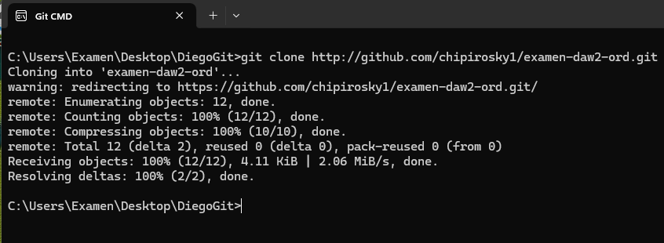
carpeta local con el contenido
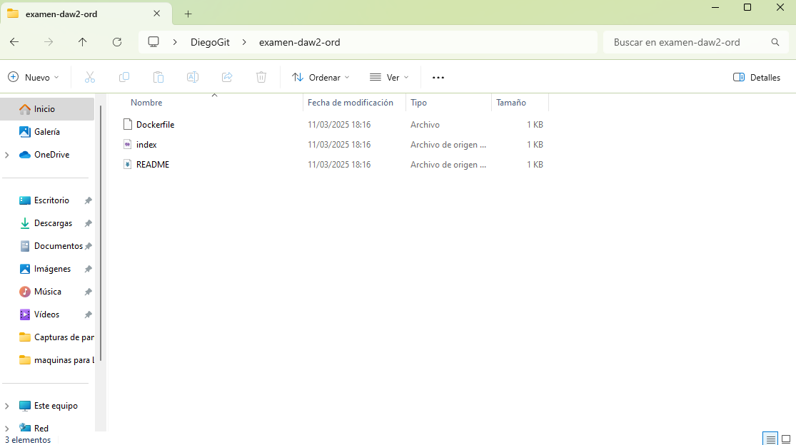

crear la una imagen con Dockerfile
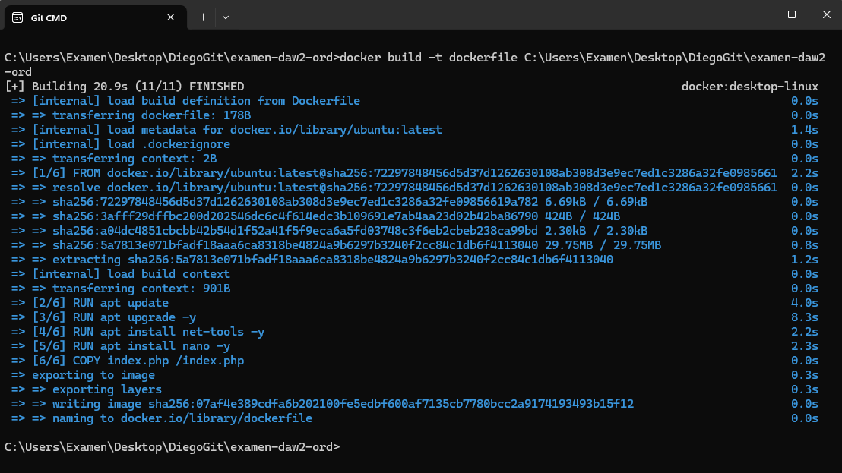
Listado de imagenes
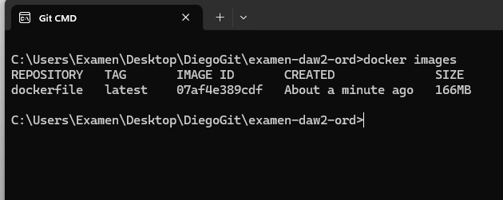
creacion del contenedor con la imagen y arrancarlo
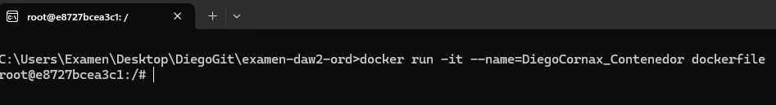

convertir el navegador en un servidor web
1. instalamos mariadb
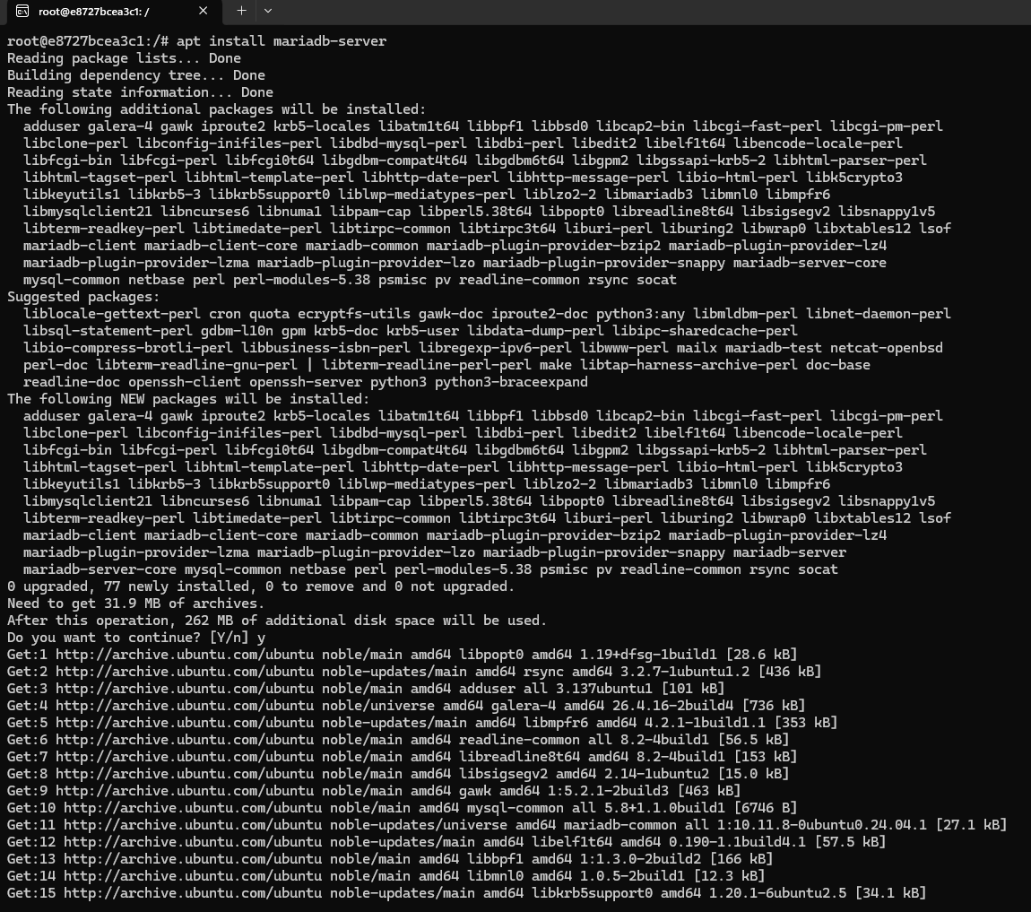
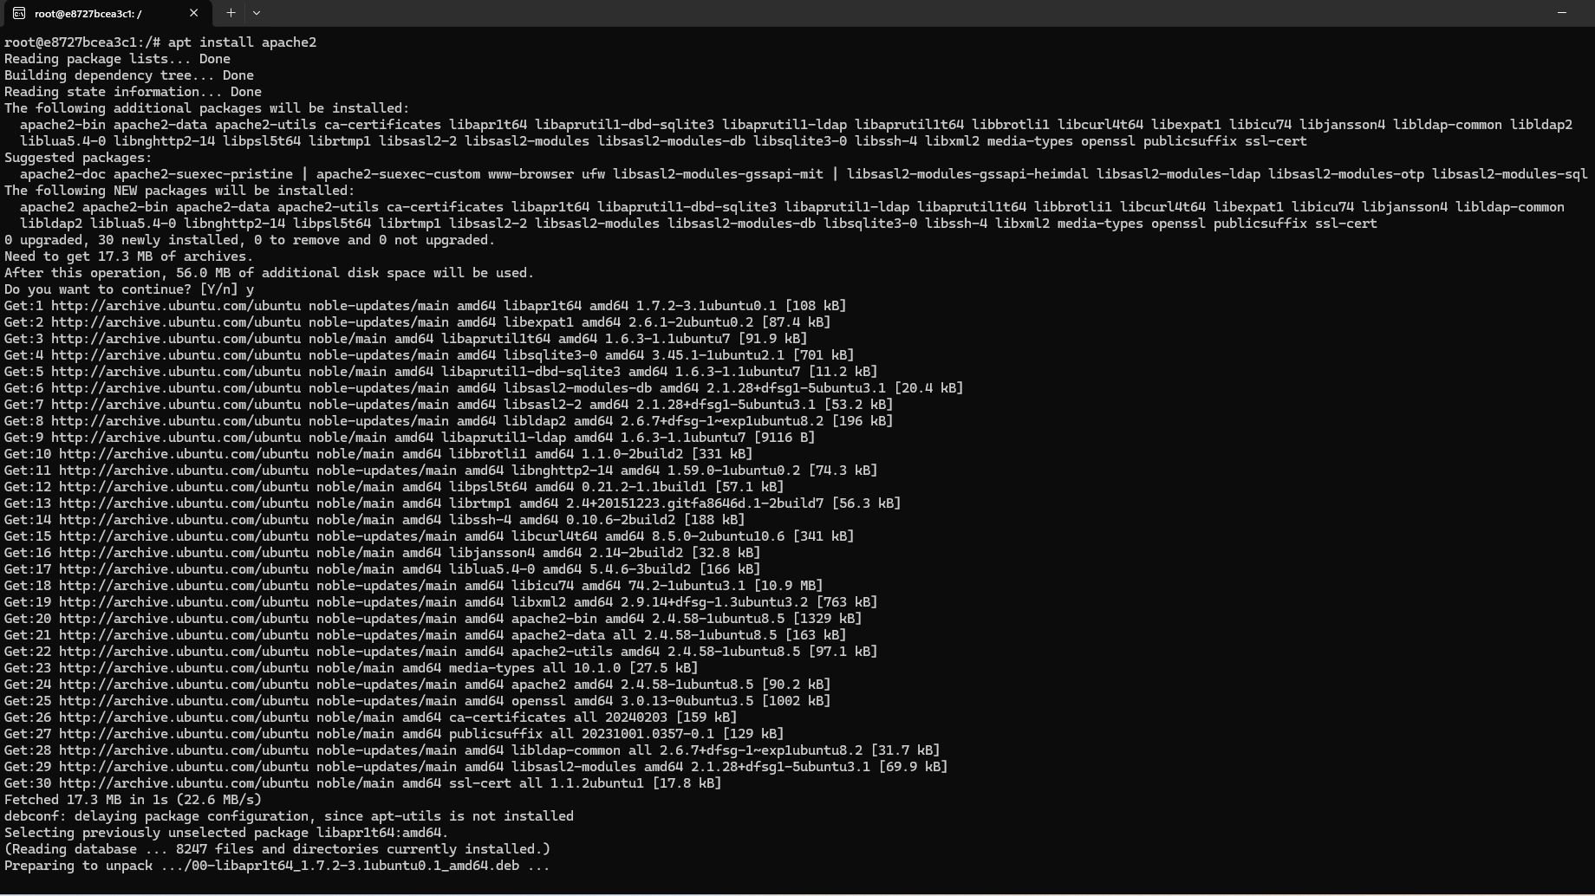
2. instalamos apache
3. instalamos php
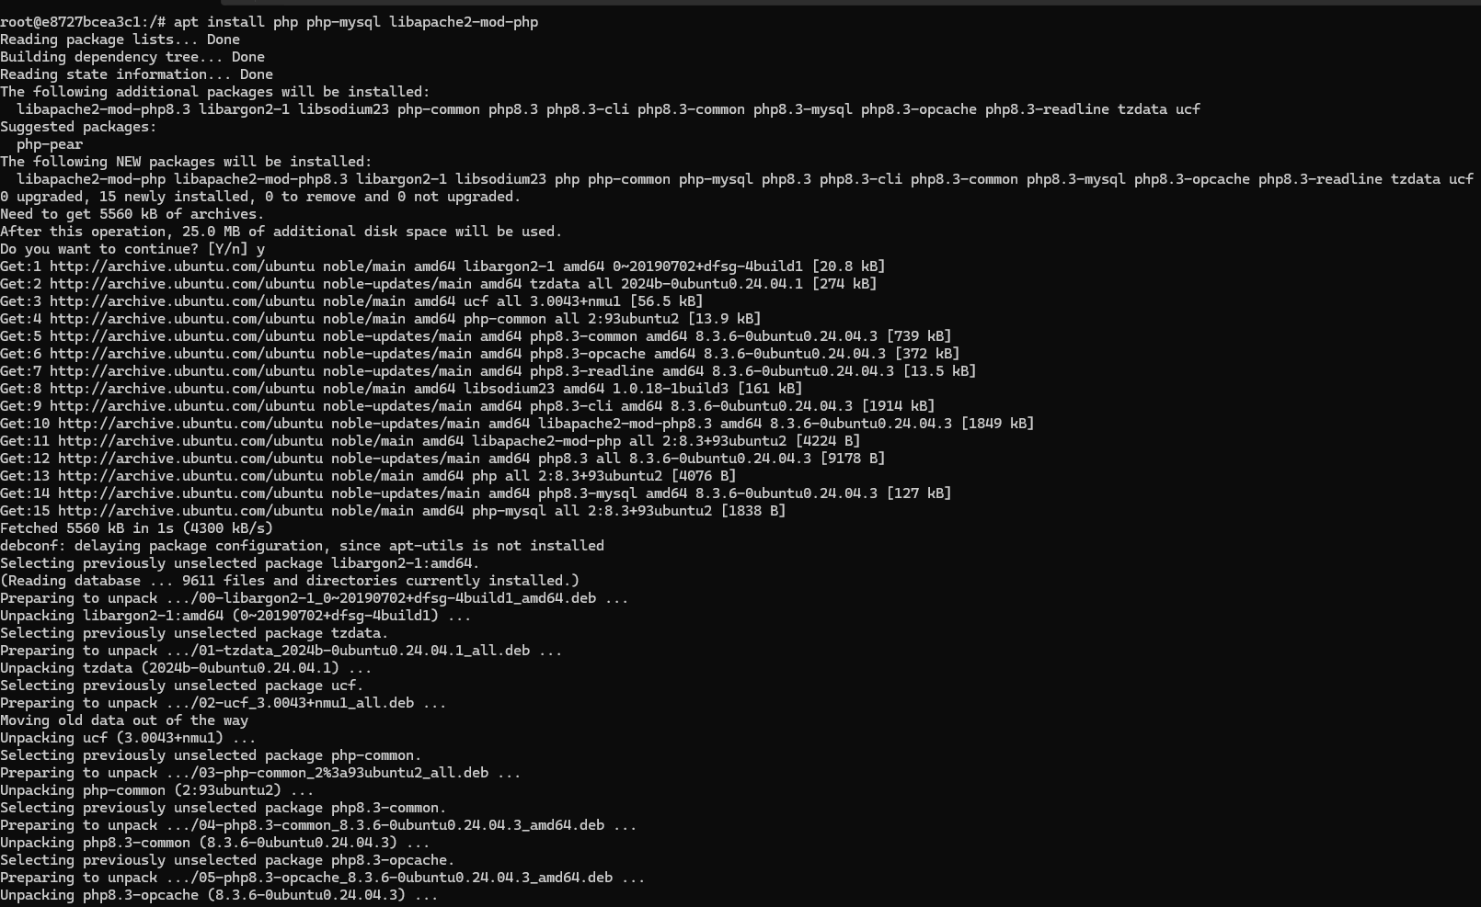
visualizar en el navegador

Parte 2
crear la rama Diego_branchORD

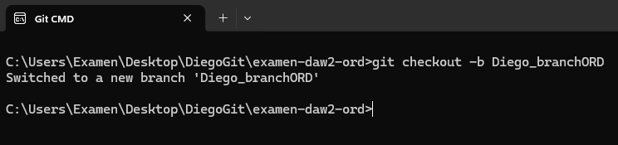

cambiar index.php a DiegoCornaxGomez.php
